Inteligenty Smart Nano Drone - już w Polsce
Na polskim rynku debiutuje rewolucyjny Smart Nano Drone firmy ONAGOfly, który wyróżnia się bardzo kompaktowymi rozmiarami i możliwościami jakie oferują profesjonalne quadcoptery. Jakie cechy sprawiają, że zdobył on wielką popularność na całym świecie ?

Na pewno rewolucyjny system śledzenia użytkownika za pomocą sygnału GPS, który pozwala na rejestrację materiału wideo bez potrzeby ręcznego sterowania dronem. Wystarczy uruchomić opcję śledzenia i cieszyć się swobodą, zarejestrowane ujęcia wideo dzięki kamerze z matrycą Sony o rozdzielczości Full HD będą znacznie ciekawsze i atrakcyjniejsze !

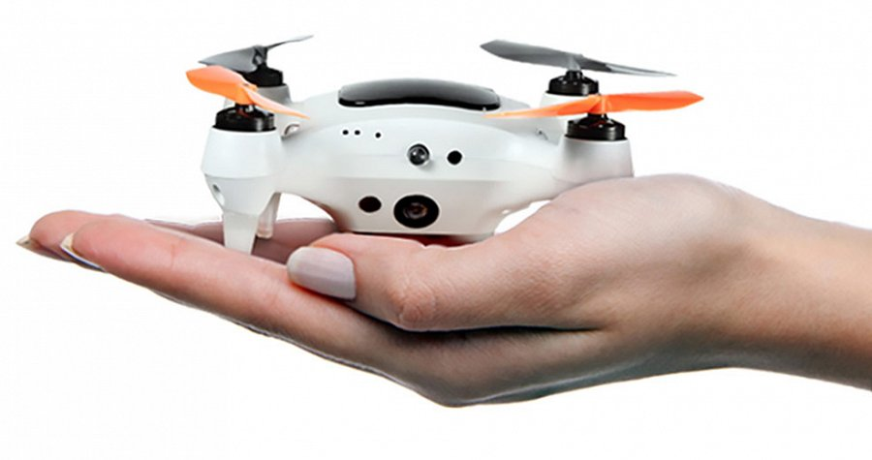
Nazwa Selfie Dron, będzie tu idealna – rejestrowane filmy urzekną wszystkich oglądających, a jedynym operatorem kamery będzie nasz mały przyjaciel. A może chcesz zrobić ciekawe zdjęcie – wystarczy się tylko uśmiechnąć - dzięki funkcji wykrywania uśmiechu dron automatycznie wykona fotkę Tobie czy Twoim znajomym.

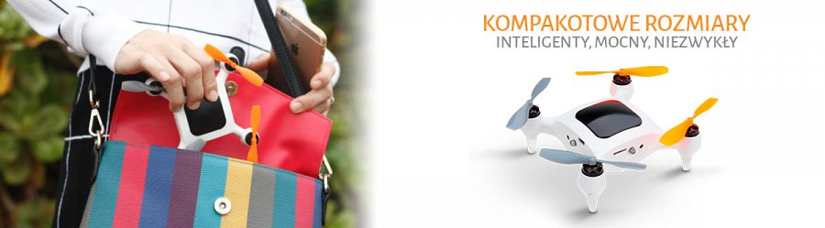
Kolejną innowacyjną funkcją Smart Nano Drona jest samodzielne omijanie napotkanych przeszkód takich jak drzewa, ściany itp. Dzięki wbudowanym diodom podczerwieni oraz rewolucyjnej technologii nie musimy martwić się o uszkodzenia spowodowane zderzeniem z przeszkodami podczas lotu.

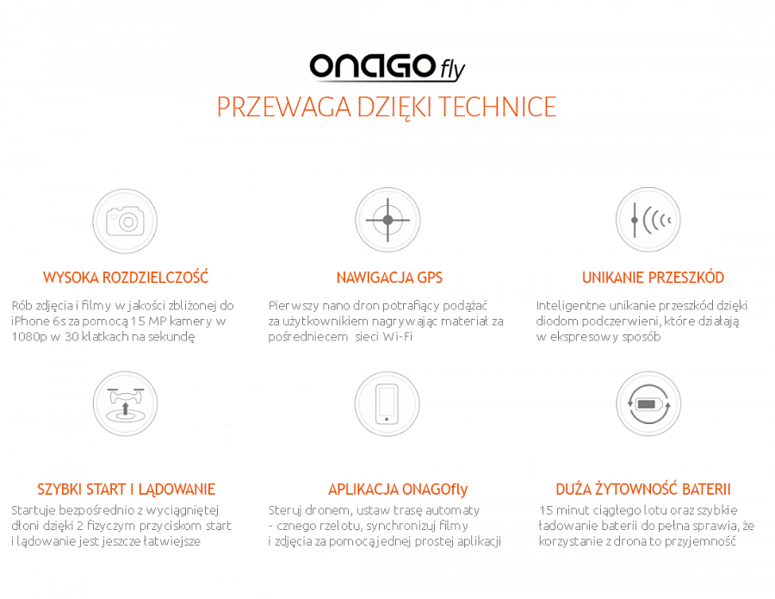

Rejestracja materiału i sterowanie funkcjami drona odbywa się za pomocą smartfona dzięki wygodnej i dopracowanej aplikacji dostępnej na systemy Android i iOS. Sterować możemy w wygodny sposób za pomocą żyroskopu w naszym smartfonie, wystarczy delikatnie przechylić telefon w odpowiednim kierunku, a nasz dron podąży tam gdzie chcemy. Dwa fizyczne przyciski ułatwią nam start i lądowanie.
Wbudowana bateria o pojemności 1000mAh pozwoli na 15 minutowy lot z rejestracją materiału, a szybka ładowarka naładuje akumulator do pełna w zaledwie 30 minut.

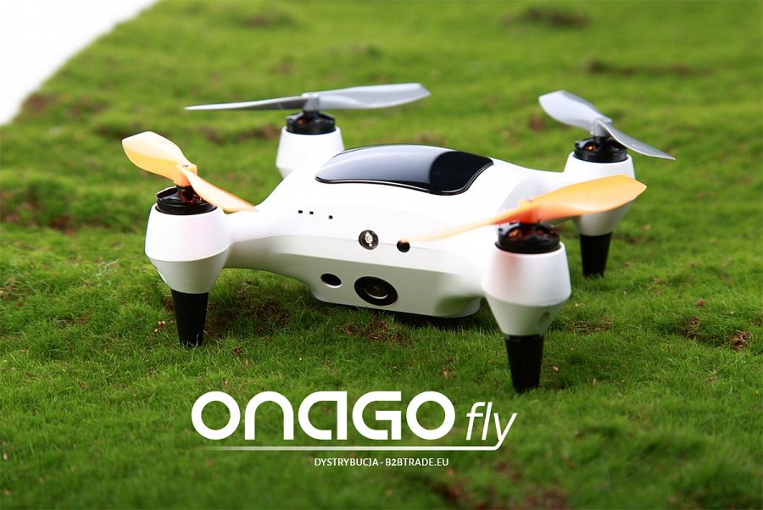
Produkty marki ONAGOfly można znaleźć w dobrych sklepach internetowych oraz stacjonarnych.
Oficjalnym dystrybutorem marki ONAGOfly w Polsce jest:
FORCETOP Sp. z o.o.
tel. 62 594 00 00
office@forcetop.com
www.forcetop.com
www.B2Btrade.eu

